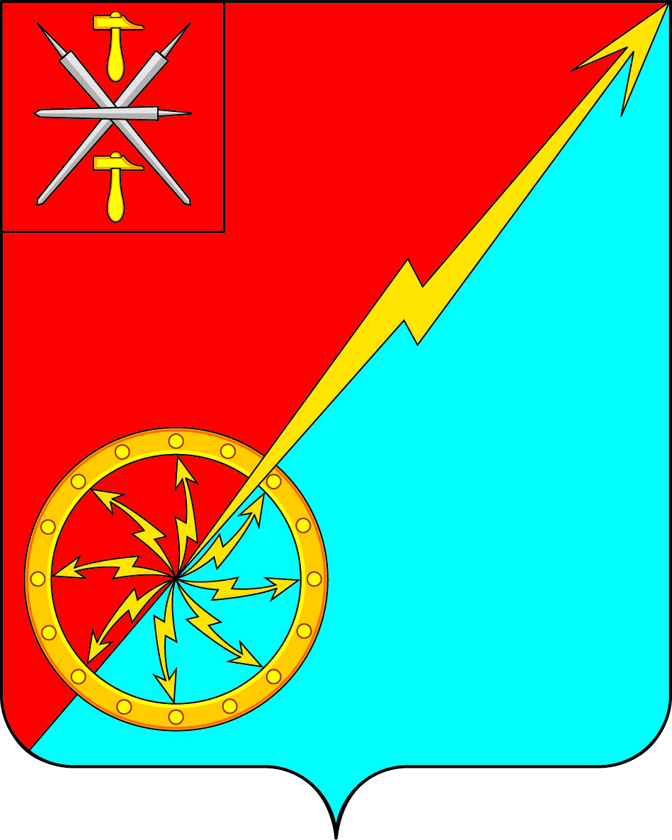
Собрание депутатов муниципального образования
город Советск Щекинского района
III созыва

РЕШЕНИЕ

от 06 сентября 2017 года | № 56-184

О проведении публичных слушаний по вопросу внесения изменений в решение Собрания депутатов муниципального образования город Советск Щекинского района от 25.08.2011 г № 54-133 «Об утверждении правил землепользования и застройки муниципального образования город Советск Щекинского района» в отношении территории по адресу: Щекинский район, МО г. Советск, г. Советск, ул. Школьная, в районе д. 13

В соответствии со ст. 24 Градостроительного кодекса РФ, Федеральным законом от 06.10.2003 г. № 131-ФЗ «Об общих принципах организации местного самоуправления в Российской Федерации», на основании Устава муниципального образования город Советск Щекинского района и решения Собрания депутатов муниципального образования город Советск Щекинского района от 21.11.2006 г. № 17-1 «О Положении «Об организации и проведении публичных слушаний в муниципальном образовании город Советск», Собрание депутатов МО г. Советск Щекинского района РЕШИЛО:
1. Обсудить вопрос внесения изменений в решение Собрания депутатов МО г. Советск Щекинского района от 25.08.2011 г. № 54-133 «Об утверждении правил землепользования и застройки муниципального образования город Советск Щекинского района» в отношении территории по адресу: Щекинский район, МО г. Советск, г. Советск, ул. Школьная, в районе д. 13 на публичных слушаниях (Приложение 1).
2. Назначить публичные слушания по вопросу внесения изменений в решение Собрания депутатов МО г. Советск Щекинского района от 25.08.2011 г № 54-133 «Об утверждении правил землепользования и застройки муниципального образования город Советск Щекинского района» в отношении территории по адресу: Щекинский район, МО г. Советск, г. Советск, ул. Школьная, в районе д. 1а на 29 сентября 2017 года. Время проведения публичных слушаний: 15-30.
3. Определить место проведения слушаний – г. Советск, пл. Советов, д. 1, зал заседаний.
4. Установить, что предложения и замечания по вопросу внесения изменений в решение Собрания депутатов МО г. Советск Щекинского района от 25.08.2011 г № 54-133 «Об утверждении правил землепользования и застройки муниципального образования город Советск Щекинского района» в отношении территории по адресу: Щекинский район, МО г. Советск, г. Советск, ул. Школьная, в районе д. 1а принимаются комиссией по подготовке и проведению публичных слушаний из четырех человек до 28 сентября 2017 года с 8-30 до 16-30 по адресу: г. Советск, пл. Советов, д. 1 (приемная главы администрации) (приложение 2).
5. Установить место расположения комиссии по подготовке и проведению публичных слушаний по адресу: город Советск, площадь Советов, дом 1, приемная главы администрации. Провести первое заседание комиссии 07.09.2017 года.
6. Настоящее решение опубликовать в средствах массовой информации и разместить на официальном сайте МО г. Советск в сети Интернет.
7. Контроль за исполнением настоящего решения оставляю за собой.
8. Настоящее решение вступает в силу со дня опубликования.

Глава муниципального образования Н. Б. Ермакова
город Советск Щекинского района

Приложение 1
к решению Собрания депутатов
муниципального образования
город Советск Щекинского
от 06 сентября 2017г. № 56-184

ПРОЕКТ

Собрание депутатов муниципального образования
город Советск Щекинского района
III созыва

РЕШЕНИЕ

от ___ ___________ 2017 года | № ________

О внесения изменений в решение Собрания депутатов муниципального образования город Советск Щекинского района от 25.08.2011 г № 54-133 «Об утверждении правил землепользования и застройки муниципального образования город Советск Щекинского района» в отношении территории по адресу: Щекинский район, МО г. Советск, г. Советск, ул. Школьная, в районе д. 13

В соответствии со статьями 31-33,39,40 Градостроительного Кодекса РФ, главой 3 Правил землепользования и застройки муниципального образования город Советск Щекинского района, утвержденных решением Собрания депутатов муниципального образования город Советск Щекинского района от 25.08.2011 № 54-133, Уставом муниципального образования город Советск Щекинского района, Собрание депутатов муниципального образования город Советск Щекинского района РЕШИЛО:
1. Внести в графическую часть Правил землепользования и застройки муниципального образования город Советск Щекинского района следующие изменения:
- земельный участок, расположенный по адресу: Тульская обл., Щекинский район, МО г. Советск, г. Советск, ул. Школьная, в районе д. 13 зону Р – природно-рекреационную зону изменить на Ж1 – зона застройки индивидуальными жилыми домами.
2. Настоящее решение опубликовать в средствах массовой информации и разместить на официальном сайте МО г. Советск в сети Интернет.
3. Настоящее решение вступает в силу со дня опубликования.

Глава муниципального образования
город Советск Щекинского района Н. Б. Ермакова

Приложение 2
к решению Собрания депутатов
муниципального образования
город Советск Щекинского района
от 06 сентября 2017 г. № 56-184

СОСТАВ
комиссии по подготовке и проведению публичных слушаний по проекту решения Собрания депутатов муниципального образования город Советск Щекинского района от 25.08.2011 г № 54-133 «Об утверждении правил землепользования и застройки муниципального образования город Советск Щекинского района» в отношении территории по адресу: Щекинский район, МО г. Советск, г. Советск, ул. Школьная, в районе д. 13

№ п/п | Ф. И. О. | Статус, должность
1 | Борискин В. И. | Заместитель главы администрации муниципального образования город Советск Щекинского района
2 | Алехина Н. В. | Консультант отдела по административно-правовым вопросам и земельно-имущественным отношениям
3 | Пузочкина О. А. | Начальник отдела по административно-правовым вопросам и земельно-имущественным отношениям
4 | Астахова М. В. | Депутат Собрания депутатов МО г. Советск Щекинского района

